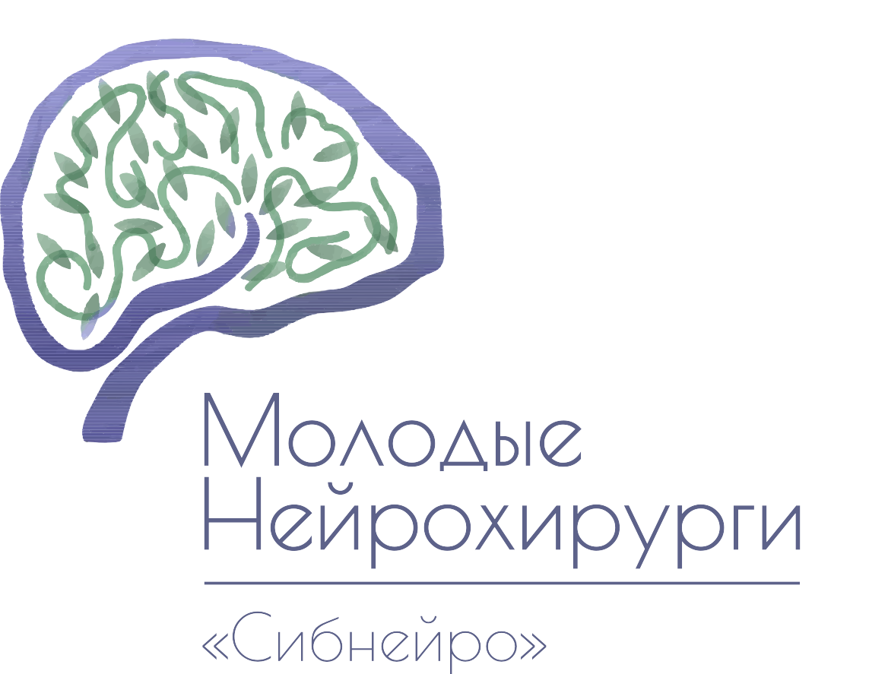 | При поддержке:  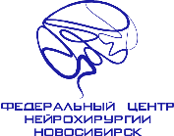

ПРОГРАММА V СТУДЕНЧЕСКОЙ ОЛИМПИАДЫ ПО НЕЙРОХИРУРГИИ «СИБНЕЙРО»
Даты проведения: 8-9 декабря 2023 г.
Место проведения: ФГБУ Федеральный центр нейрохирургии, ул. Немировича-Данченко 132/1

Программа Олимпиады состоит из соревновательной программы, включающей 6 конкурсов, сгруппированных в 3 этапа.

8 декабря:
I этап. «Квалификация»
1) Конкурс «Теория»
Участникам будет предложено ответить на 100 теоретических вопросов на русском и английском языках.

Топ-15 участников по итогам конкурса «Теория» проходят во второй раунд квалификации - «Микрососудистый анастомоз I».

2) Конкурс «Микрососудистый анастомоз I»

Участникам будет предложено наложить анастомоз по типу конец-в-бок на модели куриного бедра.

Топ-10 участников по итогам двух конкурсов квалифицируются во второй этап «Практические задания».

9 декабря:

II этап. «Практические задания»

Перед началом этапа все баллы, набранные в квалификации, аннулируются.

1) Конкурс «Микрососудистый анастомоз II»

Участникам будет предложено решить клиническую задачу и наложить микрососудистый анастомоз на модели куриного крыла с имитацией глубины по типу конец-в-конец, конец-в-бок или бок-в-бок, обосновав свой выбор.

2) Конкурс «Краниотомия»

Участникам будет предложено решить клиническую задачу и произвести краниотомию на 3D-модели черепа, обосновав свой выбор.

3) Конкурс «Трансназальная хирургия»

Участникам будет предложено выполнить удаление «аденомы гипофиза», используя эндоскопический инструментарий, на модели из варенного яйца, зафиксированного в области турецкого седла 3D-черепа.

Топ-5 участников по итогам трех практических конкурсов квалифицируются в финальный этап

III этап. «Финал»

1) Конкурс «Микрохирургическое клипирование аневризмы»
Участникам будет предложено выполнить птериональную краниотомию, арахноидальную диссекцию и микрохирургическое клипирование аневризмы на 3D-модели черепа с имитацией мозга и сосудов.

Подведение итогов

- Все участники Олимпиады получат сертификаты об участии.

- Победителям каждого конкурса будут вручены дипломы.

- Баллы, набранные участниками в II и III этапах, суммируются, на основании чего формируется итоговый рейтинг. Участники занявшие 1-3 места будут награждены призами от НГМУ, «Сибнейро» и партнеров Олимпиады.

